一、境内升学电脑端操作指南
第一步：登录系统，建立新签约
1.毕业生登录就业信息网首页，点击【学生登录】，输入学号、密码进行登录。

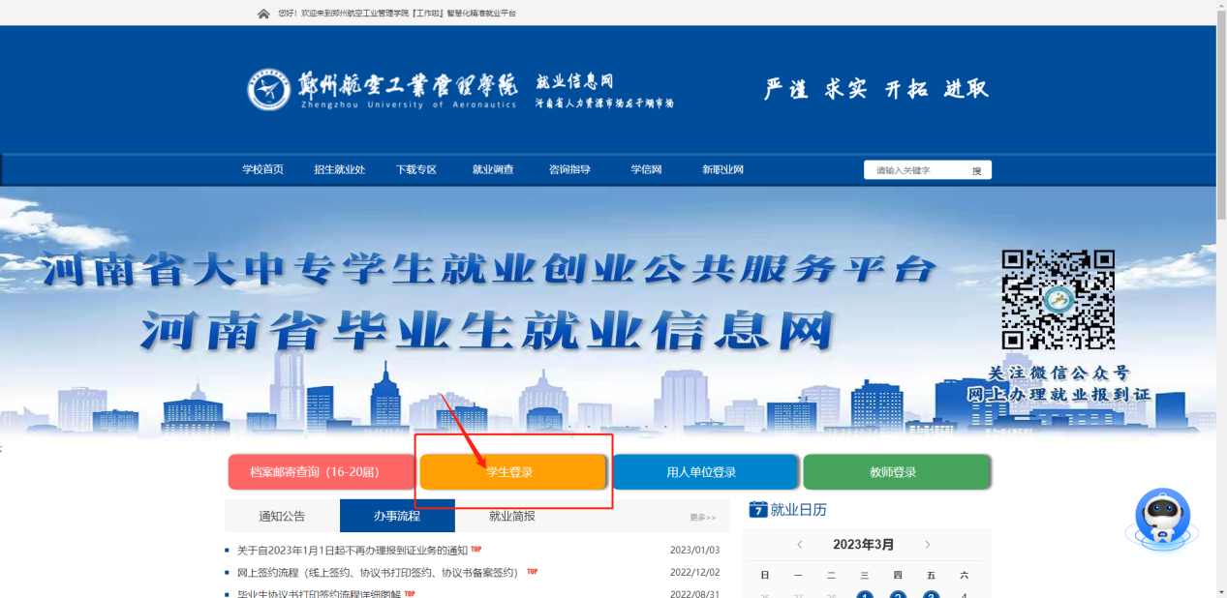
2.点击【个人中心】—【签约中心】—【新签约】
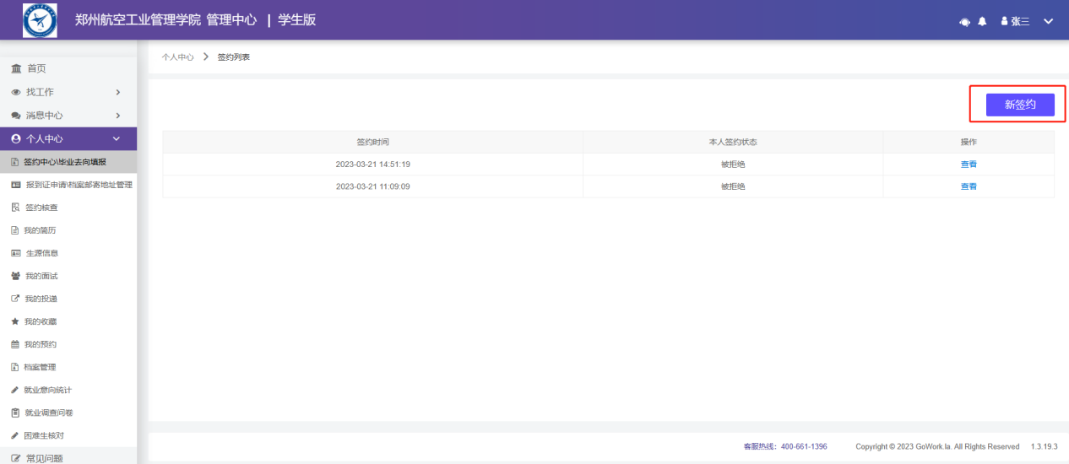
3.填写生源信息（注：师范生类别—非师范生 培养方式—非定向 ）完成生源信息之后点击【下一步】
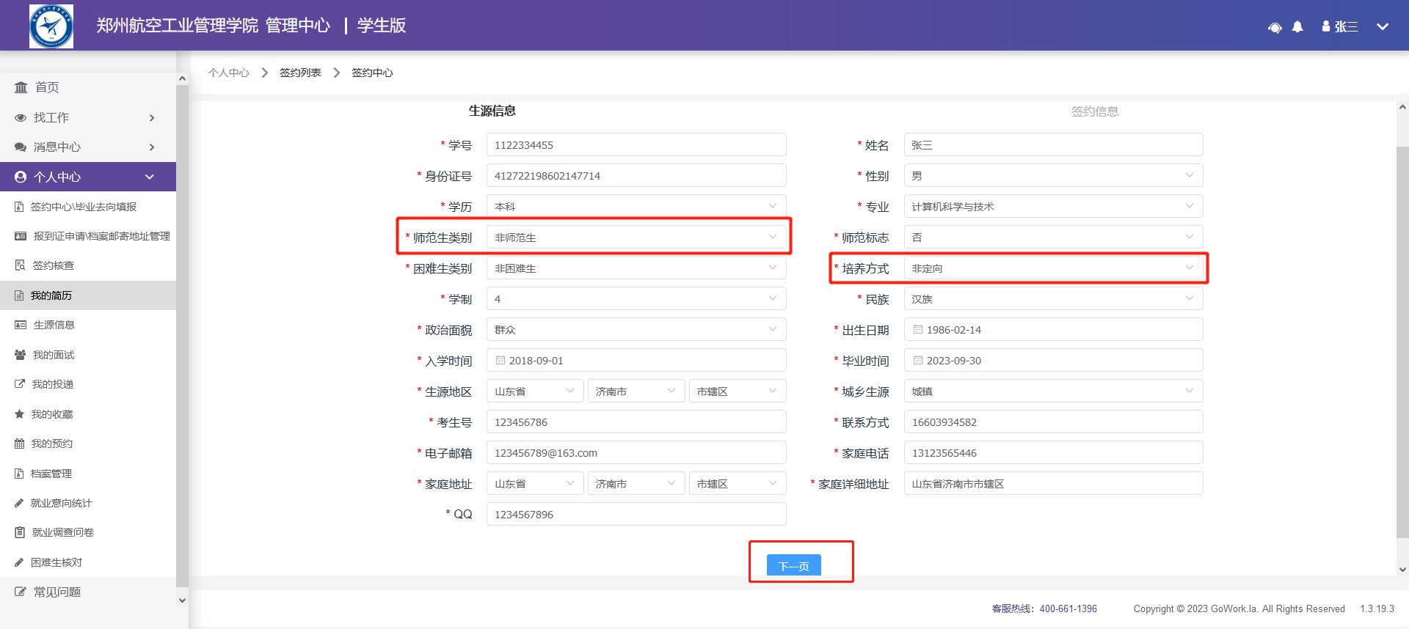
- 选择【就业状况】—【升学】
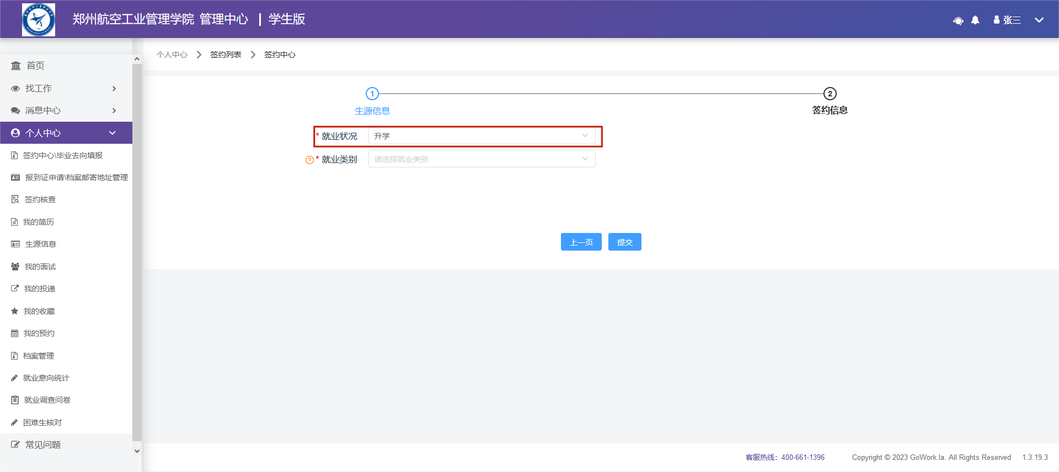

- 选择【就业类别】—【录取研究生】
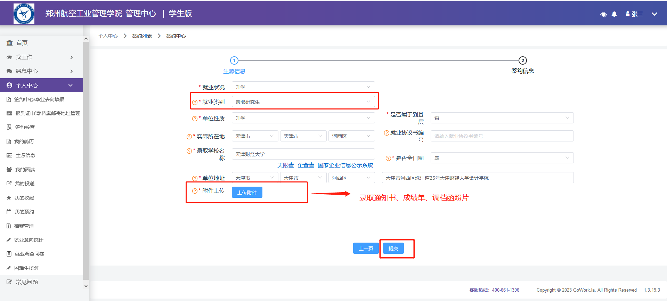
6.选择完善学校信息，上传相关证明图片，之后点击【提交】

- 境内升学小程序端操作指南

第一步 登录系统，建立新签约
- 点击【就业事务】—【签约中心】—【新签约】
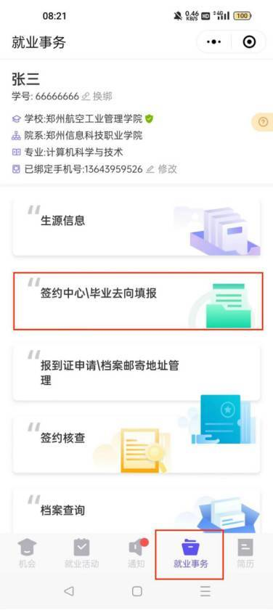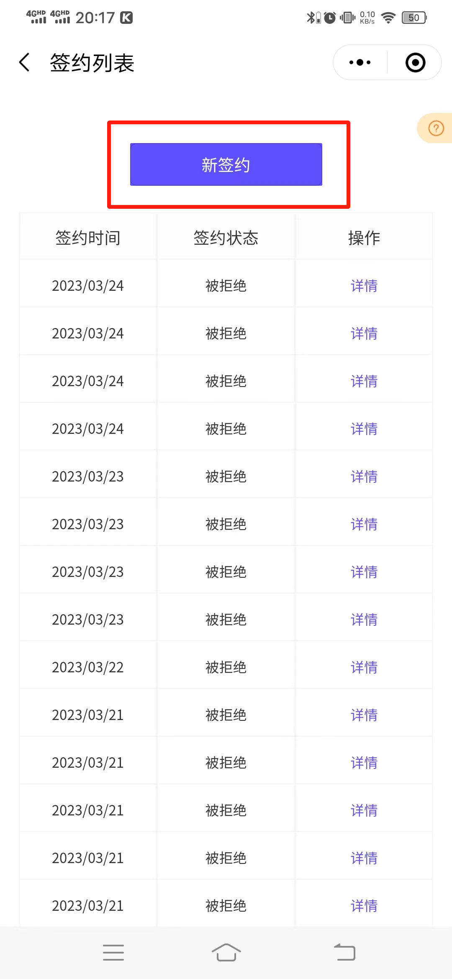

- 填写生源信息（注：师范生类别—非师范生 培养方式—非定向）完成生源信息之后点击【下一步】
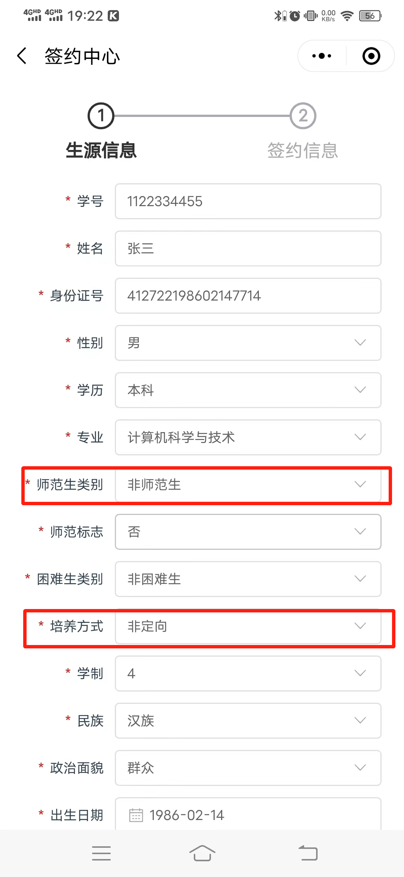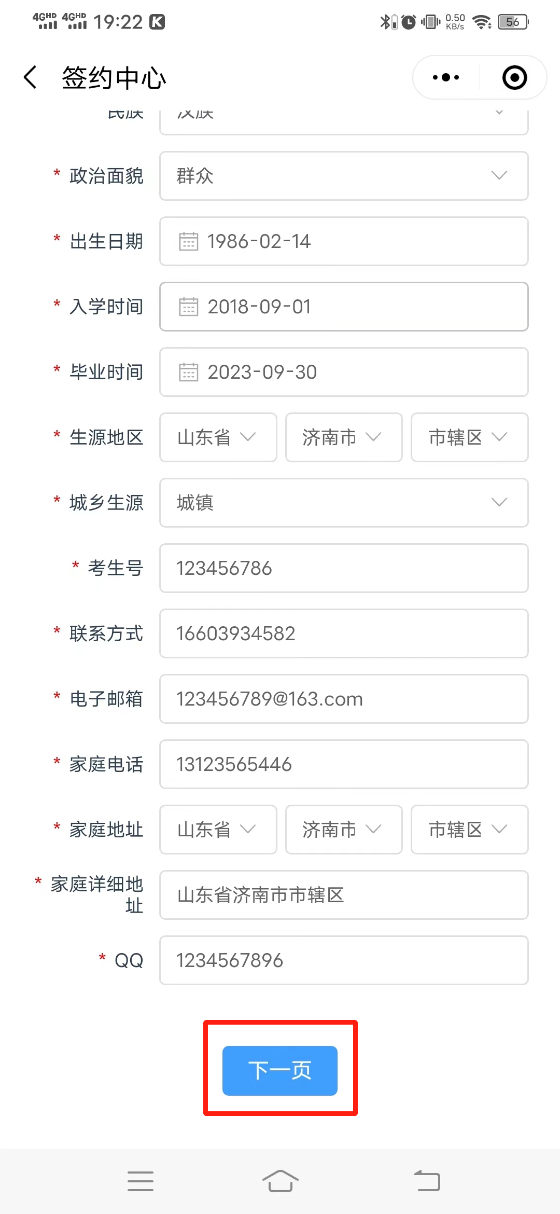

3.选择【就业状况】—【升学】、【就业类别】—【录取研究生】，之后填写学校相关信息并上传相关证明照片，之后点击【提交】。
